COSMOVISIÓN AYMARA
Carlos Choque Mariño
Magister en EIB
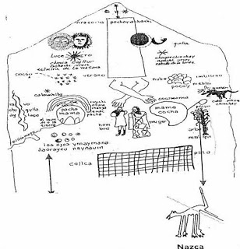
El dibujo representa el resumen del pensamiento y cosmovisión del hombre andino, que Don Joan de Santa Cruz Pachacuti Yampi (1613), nos dice, que existió en el templo inka de Coriqancha en el Cuzco antes de la llegada de los españoles. En este dibujo se encuentran representadas las creencias religiosas, astronómicas y culturales de los pueblos andinos, que van más allá de solo creer en Wiracocha, el Sol o la Pachamama, si no en un universo más complejo, donde dioses, animales, estrellas y humanos conviven en un mismo espacio y tiempo, donde el dios Thunupa Wiracocha posee un lugar central junto a la Cruz del Sur (representada por las manos cruzadas).
Para comprender la cosmovisión Aymara reflejada en la imagen anterior, primero se debe entender que existe una concepción espacial para dividir los espacios sagrados en el mundo Aymara y para ello es necesario conocer y entender la palabra Pacha. PACHA, según la traducción de los lingüistas, hace referencia a tiempo y espacio, pero para el andino más bien, esta palabra va más allá del tiempo y el espacio, implica quizás el poder superar el tiempo y el espacio; una forma de vida, una forma de entender el universo. Esta división del espacio se divide en Alax Pacha, Aka pacha y Manqha Pacha.
ALAX PACHA: el mundo de arriba o celestial, esta integrado por: Dios Creador (Sol Thunupa - Wiracocha), La luna, El Rayo y los Achachilas.
Dios Creador (Sol - Thunupa - Wiracocha) es fuente de vida, padre y protector de la humanidad y antecesor de la dinastía imperial, el sol fue el principal divinidad de los pueblos andinos, es por eso que en casi todos los mitos analizados figura como dios creador. Este dios creador también se le conoce con el nombre de Thunupa. Existen poca información sobre el legado de este dios ancestral, pues los españoles trataron borrarlo de la historia andina, sin embargo subsistió en la mente del hombre andino. La versión de Santa Cruz Pachacuti Yampi (1613) es la más completa y fiel de la leyenda de Thunupa, por ello, nos basaremos en ella para conocer al Dios Thunupa.
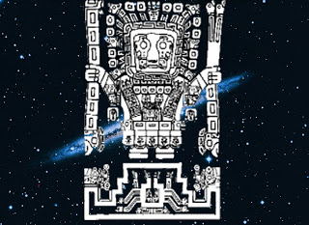
En la edad de las tinieblas o tiempo del purunpacha , los hap'iñuños y achacallas tiranos infernales, enemigos capitales del género humano se enseñorean del mundo. Entonces llega un pobre viejo flaco, barbudo y con cabellos como mujeres, y camisa larga y gran consejador en acto público y les decía que el hombre se llamaba thunupa.
Thunupa es un hombre sabio que habla todas las lenguas mejor que los naturales. Recorre todo el Qollasuyu (región Aymara desde el Lago Titicaca al sur) enseñando a los naturales con gran amor y predicando su mensaje moralizador, mientras hace toda suerte de milagros y castiga a los que se niegan escucharlo.
El padre Ludovico Bertonio , quien fue el primer sacerdote en América en escribir el primer diccionario de Aymara a español nos dice de Thunupa Dios fue tenido de estos indios( ) uno que llaman Thunupa , de quien cuentan infinitas cosas. Thunupa trasmite los principios de la ética comunitaria, en que se basa la organización social andina.
Thunupa esta armado del rayo y de la luz, con los cuales derrota al genio maligno y aniquila a la primera humanidad convirtiéndolos en estatuas de pierda, destierra a las tinieblas e ilumina el mundo. Es una edad donde se transforma el mundo, pues se inicia la luz, el orden y la civilización, en otras palabras es el amanecer de la civilización andina. Después de destruir el mundo de las tinieblas el Dios creador Thunupa crean una nueva humanidad y les enseña el arte, la agricultura, la ingeniería, la cultura, etc., así surgen las ciudades e instituciones en el mundo andino.
El dios creador es el principio energético y vital que crea, anima y ordena el cosmos; no es una fuerza desbocada y devastadora como la contenida en el terremoto, si no una forma de energía controlada y sometida a un orden, la cual opera como una potencia constructiva. Al ponerse en movimiento, este principio energético ordenador crea el mundo, a los astros y a la humanidad, engendra y protege la vida, y es fuente de fertilidad y abundancia.
Al simbolizar el orden vigente, los dioses de arriba son los máximos exponentes de los valores. Thunupa o Wiracocha , es el Dios Celeste que es laborioso, trabajador, diligente y “empeñoso como el fuego”, es sabio, pues comprende la naturaleza y conoce sus secretos; y dado que combina esta sabiduría con su capacidad de trabajo es hábil, diestro y lo hace todo con facilidad, es el maestro por excelencia y profeta moralizador. Por último en su calidad de dios guerrero invencible, es modelo de valentía y belicosidad.
Thunupa como Dios universal y omnicomprensiva , incluye a si mismo a todas las divinidades y participa en todos los opuestos. Así, una invocación recogida por Guaman Poma dice en el año 1615:
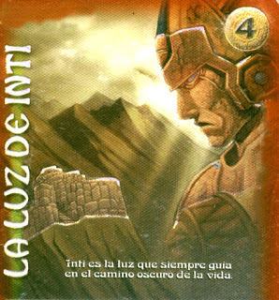
“Dios Wiracocha (thunupa), fundamental y presente, ¿Dónde estás? ¿en la tierra superior? ¿en los lugares profundos? ¿o en esa tierra cercana y fundamental?. Creador del hombre, que lo configuraste de la tierra, que hicisteis este mundo y todo lo que existe”.
La tradición oral en Parinacota da cuenta que es Thunupa es el anciano de la leyenda de pusiri collo y quien en Iquique toma en nombre de Tarapacá cuyas representaciones estan en Salar de pintados y otras zonas de la comuna de Huara.
Al final de ésta era Thunupa, es seducido en Copacabana por mujeres sirenas y muere en el mismo lago Titicaca y su cuerpo desaparece con la promesa de volver algún día. Después de la invasión y conquista española y la religión católica se agregan al Alax Pacha Dios padre, Jesucristo, los Santos y la Virgen María (que no es otra que la pachamama).
La Luna , estaba representada por con un rostro de mujer labrada en plata. Llamada Phaxsimama en Aymara y era la señora del mar y de los vientos, de las reina y princesas y del parto de mujeres y reina del cielo. Regía además el calendario y las festividades andinas.
El Rayo, poseía el tercer lugar de veneración. Imaginaron en tiempos prehispánicos imaginaron que era un hombre que estaba en el cielo formado de estrellas, con una maza en la mano izquierda y una honda en la derecha, vestido de lucidas ropas, las cuales daban el resplandor del relámpago cuando se volvía para tirar la honda; y que el estallido de ella causaba los truenos, los cuales daba cuando quería que cayese agua. El rayo o Illapa, era el responsable de la caída de la lluvia, el granizo, la nieve y las tempestades, y consiguientemente estaban a su cargo la abundancia de los alimentos y la multiplicación de los hombres. Se le consideraba también el encargado de los soldados y de los asuntos bélicos, y como tal era llevado a las expediciones guerreras en tiempos prehispánicos.
Los Achachilas, no obstante pertenecen al Aka Pacha, los espíritus de las montañas están estrechamente vinculados con el Alax Pacha, debido a su carácter de mediadores entre este mundo y el mundo de arriba, aunque tienen también relación con el subsuelo. El extirpador de idolatrías (el extirpador es un cura con atribuciones judiciales para exterminar toda costumbre andina, por ello se exterminaron pueblos enteros como Mollepampa en el Valle de Lluta y Pubriza en Azapa a comienzos del año 1600) Arriaga dice:
“ A cerros altos y montes y algunas piedras muy grandes también adoran y mochan, y les llaman con nombres particulares y tienen sobre ellos mil fábulas de conversiones y metamorfosis y que fueron antes hombres que se convirtieron en aquellas piedras ” .
Después de la invasión y conquista española y la religión católica se agregan al Alax Pacha Dios padre, Jesucristo, los Santos y la Virgen María (que no es otra que la pachamama).

MANQHA PACHA : es el mundo de abajo, desconocido o lugar tenebroso donde habitan los espíritus malignos como el: Genio maligno, la serpiente, supaya y wari.
El genio maligno, es un personaje subterráneo y arcaico asociado con la oscuridad que se encuentra representado con seres que habitan en la profundidad de la tierra. Es en si una divinidad que no se puede controlar por el hombre y se encuentra representada por las serpientes y pachacamac.
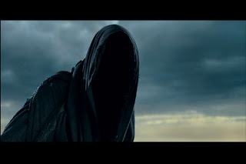

La serpiente, llamada Katari por los Aymaras, es un ser monstruoso y maligno, investido de poderes sobre naturales. Katari es por tanto una enorme serpiente subterránea que arroja fuego y que ocasiona movimientos sísmicos, catástrofes y muertes; una divinidad crónica temible que encarna las fuerzas naturales que el ser humano es incapaz de controlar. Los terremotos, pestes y catástrofes con que se asocia a la serpiente son amenazas de la naturaleza salvaje contra el orden civilizado, y asimismo señales de pachacuti o cataclismo transformador que conmueve desde su base a la organización social. La serpiente es por tanto una divinidad que se opone al orden establecido. Antes de la llegada de los españoles existieron una serie de templos dedicados a la serpiente en las ciudades del Cusco, Tiwanaku, Chavin y Catac entre otras.
Wari - Sireno, es un dios de gigantesca fuerza, que recibía culto en los templos subterráneos donde existía un oráculo, que estaba asociado a los manantiales y al viento huracanado y que se transformaba en víboras, arañas, lagartijas y gusanos. En la Provincia de Parinacota Wari recibe el nombre de sireno.
Supaya – Anchanchu (tío) , durante el periodo prehispánico tuvo una fuerte connotación maligna, pues se apoderaba del cuerpo de los hombres causándoles graves trastornos. Esta divinidad habita en el subsuelo y las tinieblas con otros espíritus malignos.
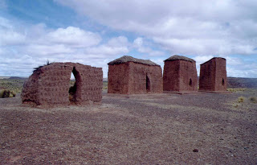

En el suelo habitan los seres tenebrosos y malignos que se enseñorearon de la tierra. Todos tienen la potestad sobre las fuerzas naturales destructivas que acechan al hombre. Estos seres del subsuelo son también los que gestan el Pachacuti o cataclismo transformador que conmueve al mundo. El Manqha Pacha simboliza así el oscuro pasado remoto de la humanidad: lo salvaje, lo indómito, lo silvestre y lo no domesticado, el desorden, le furor destructivo, cruel y sanguinario. Estos son los atributos negativos, rechazados y reprimidos de uno mismo.
Desde la llegada de los españoles los demonios cristianos ha sido colocados dentro del Manqha Pacha para darle el tenor del infierno de la religión católica. De igual dorma en muchas regiones andinas los propios españoles han sido colocados como demonios que han venido a alterar el mundo, un ejemplo de ello es el baile de la diablada y otros que son una expresión de burla al español.
AKA PACHA: Este mundo o planeta tierra, conceptualizado sacramentalmente como “Pachamama” o sea “Madre tierra”.

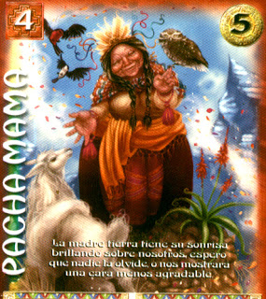

La Pachamama, es la diosa femenina de la tierra y la fertilidad; una divinidad agrícola benigna, concebida como la madre que nutre, protege y sustenta a los seres humanos. No toda la superficie de la Tierra corresponde a la Pachamama; los terrenos incultos, las punas áridas y los desiertos son dominio de otras divinidades salvajes. La Pachamama es sólo tierra fértil que alimenta a los hombres; la tierra domesticada por el trabajo y el ingenio humano, es decir el espacio humano. La Pachamama vendría a ser pues la diosa de la agricultura comunal, fundamento de toda civilización y los estados andinos.
La pachamama es la síntesis entre la naturaleza silvestre del Manqha Pacha y el principio civilizador del Alax Pacha; es la mediadora entre estos niveles porque participa de los dos y recibe la influencia de ambos. A pesar de ser una diosa benigna la Pachamama es capaz de enojarse y castigar sin misericordia a la humanidad.
La Mama Quta, es una divinidad femenina benigna y protectora, que se encuentra representada por el mar, los lagos y lagunas.
Pakarina, Se encuentra representado por cuevas o lagos de donde se originaron los humanos y el héroe civilizador. Esta asociados a los espíritus protectores y benignos de las comunidades.
El Aka Pacha es el nivel intermedio entre el Alax Pacha y el Manqha Pacha. Allí las fuerzas contrapuestas de arriba y abajo se encuentran y libran sus batallas o se complementan en sistesis generadora. De esta manera, la mujer madre recibe las acciones del Dios Creador y del Genio Maligno, y en su seno conjunciona a estos principios opuestos para dar origen a la humanidad y a la civilización. Es por ello que esta entidad mediadora constituye el núcleo o centro ( Taypi ) de la creación.
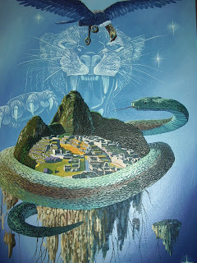

En parte importante de la región andina el Alax Pacha es representado por el Cóndor; El Aka Pacha por el Puma y el Manqha Pacha por la serpiente Katari

